崂应9011K型 智能交直流移动电源

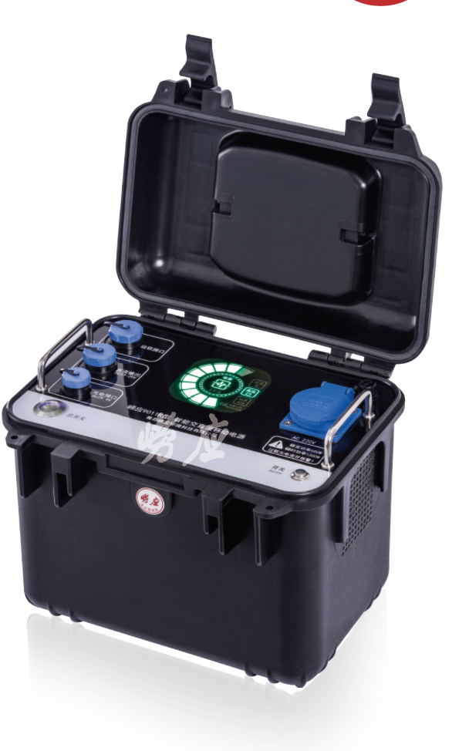
本仪器是一款具备交/直流输出供电功能的便携式移动电源，拥有超大容量的动力锂电池组和高品质600W逆变器，具有容量大、便于携带、自放电小、使用寿命长、安全可靠、支持多机级联等优点。广泛适用于环保、卫生、劳动、安监、军事、科研、教育等部门在实验室或现场用电不方便的场所。

执行标准
- GB 4793.1-2007 测量、控制和实验室用电气设备的安全要求 第1部分：通用要求

主要特点
- 一体式安全箱设计，外型美观简约，耐候性强，坚固耐用，携带方便
- 搭载高性能18650锂电芯，稳定性更高，使用寿命更长
- 内置48Ah超大容量锂电池组，续航时间长
- 采用高品质的600W逆变器，交流纯正弦波输出，带负载能力强，应用范围广
- 具备直流供电，在额定功率下可同时使用AC 220V和DC 24V输出
- LED数码显示屏，界面简洁清晰，可实时显示电池电量和交直流开关状态，具备低电量和高温预警提示功能
- 预留级联输入接口，可实现多台电源的智能级联，延长供电时间，轻松应对超长连续供电需求
- 具有短路、过载、过热保护功能，大大提高了产品的安全性
- 内置电子标签，可与仪器出入库管理平台软件配合实现仪器智能化管理

标准配置

- 主机
- 电源适配器

可选配置

- 级联线

＊说明：
- 以上内容完全符合国家相关标准的要求，因产品升级或有图片与实机不符，
请以实机为准, 本内容仅供参考。
- 如果您的需求与其有所偏离，请致电
服务热线：400-676-5892
或详细咨询区域销售代表，谢谢！

